课程编号：MTH07054 北京理工大学2014-2015学年第一学期

2013级计算机学院《数值分析》期末试卷A卷

班级 学号 姓名 成绩

注意：① 答题方式为闭卷。 ② 可以使用计算器。
● 请将填空题的答案直接填在试卷上，计算题答在答题纸上。
- 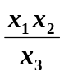填空题（每空2分，共40分）
- 经过四舍五入得到近似数x₁=1.21，x₂=3.65，x₃=9.81，则由它们计算的 的相对误差限为【 】。
- 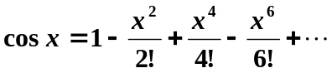要使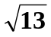的近似值的相对误差不超过0.1‰，至少要取【 】位有效数字。
- 用Taylor级数 计算cos1，如果要有9位有效数字，需
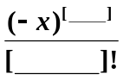
要在级数中计算到的最后一项为【 】，并且级数运算中每项要取【 】位有效数字。
- 为求方程f(x)=x³-x²-1=0在区间[1,2]的解，首先构造迭代函数ϕ(x)=x+f(x)= x+ x³-x²-1；其次使用对分法选取初值，若要求初值的误差限不大于0.1要对分【 】次；最后使用埃特肯法，取初值x₀=1.45，埃特肯迭代一次后的值x₁=【 】。(计算中保留到小数点后5位)
- 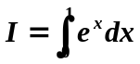若用复化梯形公式计算积分 ，区间[0,1]至少应分【 】等分才能使截断误差不超过0.5×10⁻⁵。
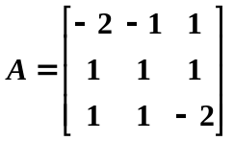
- 线性方程组AX=B的系数矩阵 ，当采用雅克比迭代法求

解时，迭代矩阵的谱半径为【 】，该迭代法【 】（填：收敛或发散）；当采用高斯—赛德尔迭代法求解时，迭代矩阵的谱半径为【 】，该迭代法【 】（填：收敛或不发散）。
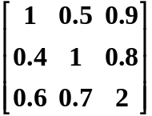
- A= ，||A||∞=【 】。

- X=(3，4，12)，||X||₂=【 】。
- 使用平方根法解线性方程组的条件为【 】。
- 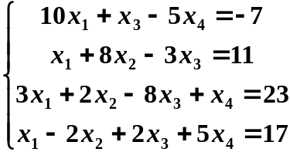用迭代法求解线性方程组 ，采用带松弛因子ω=0.5

的逐次松弛法的迭代公式为

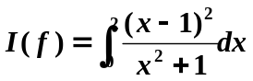【 】。
- 设 ，用3阶代数精度的高斯求积公式计算积分近似值需要

取【 】个结点。
- 填写如下差商表
x₀=0.0 | f[x₀]= 【 】
x₁=0.4 | f[x₁]= 【 】 | f[x₀, x₁]= 【 】
x₂=0.7 | f[x₂]=6 | f[x₁, x₂]=10 | 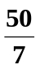f[x₀, x₁, x₂]=
- 在用带松弛因子的逐次松弛法解线性方程组AX=b时，若松弛因子ω满足【 】时，则迭代一定发散。

- 计算题（每题10分，共60分）
1. 用Newton法求方程x-lnx=2在区间（2，+∞）内的近似解。（计算中保留到小数点后5位）
- 已知函数f(x)的如下数据，根据表中数据利用斯梯林插值公式计算f(0.42)的近似值。(计算中保留到小数点后5位)
x_{i} | 0.0 | 0.2 | 0.4 | 0.6 | 0.8
f(x_{i}) | 1.00000 | 1.22140 | 1.49182 | 1.82212 | 2.22554

- 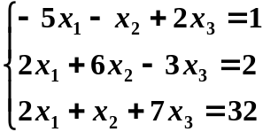用高斯-赛德尔迭代法解下列线性方程组，初始向量X ⁽⁰⁾=(0,0,0)^{T}，计算过程保留小数后4位。

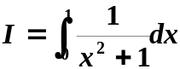
4. 利用龙贝格公式计算定积分 ，计算结果保留小数点后5位。

5. 用高斯消元法解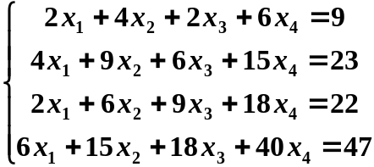下列方程。

6. 已知函数y=f(x)有关数据如下：
x_{i} | 0 | 1 | 2
f(x_{i}) | 0 | 1 | 1
f’(x_{i}) | 0 | 1
构造埃尔米特插值多项式。

